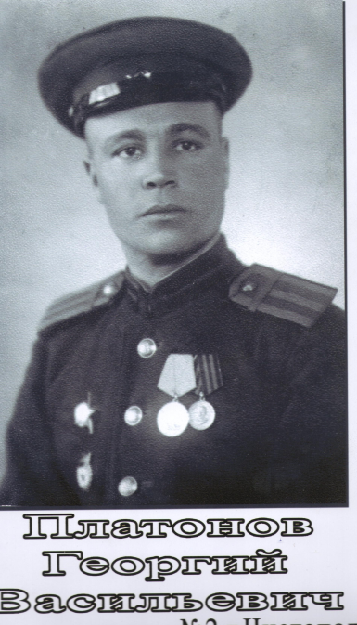

Родился 3 мая 1923 года в с. Галактионово Чистопольского района ТАССР. Когда началась Великая Отечественная война, ушёл (из 9 класса) добровольцем на фронт защищать Родину. Из многодетной семьи, в которой было шестеро детей, все мальчики, на фронт ушли двое старших – Михаил и Георгий. Был курсантом Пензенского артиллерийского училища, военную присягу принял 15 августа 1941 года, в том же месяце оказался на Волховском фронте в оружейном расчёте.
После ранения и учёбы в Новосибирске попал на II Прибалтийский фронт в должности командира орудия в звании старшего сержанта.
1945 год прошёл в 332 Краснознамённой имени Фрунзе ордена Суворова СД дивизии. Имеет нагрудный гвардейский знак.
Четырежды раненый старшина роты со своей сорокапяткой дошёл до Берлина.
Награждён:
- орденом Красной Звезды;
- медалями «За отвагу», «За победу над Германией».
Окончив Рижское военное училище, продолжал службу в рядах Советской Армии до 1947 года в звании командир взвода.
В 1947 году от Командующего Войсками Прибалтийского Военного округа Героя Советского Союза И. Баграмяна получил БЛАГОДАРСТВЕННОЕ ПИСЬМО.
Вернулся в Чистополь, работал на Часовом заводе сборщиком часов, мастером в цехе №6. Занесён в Книгу Почёта Часового завода. «Ветеран Чистопольского часового завода».
- Награждён Малой Серебряной медалью №6298 ВДНХ СССР;
- медалями «За доблестный труд», «Ветеран труда».
Все награды отца переданы в Музей МБОУ «Гимназии №2», в котором оформлен стенд с участниками ВОВ, учениками бывшей 2 школы.
Платонов Георгий Васильевич

Платонов Георгий Васильевич родился 3 мая 1923 года в селе Галактионово Чистопольского района, затем родители – отец Василий Яковлевич и мать Анна Степановна переехали в город Чистополь Татарской АССР и проживали по ул. Урицкого д. 157. В многодетной семье было шестеро детей, Георгий был вторым ребенком.

Национальность – русский.
Образование – 9 классов. Когда началась Великая Отечественная война, пошёл добровольцем на фронт защищать Родину, едва закончив 9 классов. Сохранилась справка, что он выбыл из школы №2 Чистополя (ныне Гимназия №2) по собственному желанию.
Был курсантом Пензенского артиллерийского училища с 15.06.1941. по август 1941 года.
Военную присягу принял 15 августа 1941года.
С 27.09.1941 – 17.08.1945 года участвовал на фронтах Великой Отечественной войны:
- Волховский фронт с27.09.1941г. по 8.1942г. в должности орудийный номер. Ранение, учебная часть с26.08.1942года в г. Новосибирск и присвоение звания младший сержант, снова учебная часть с 14.05.1943г. по 08.1943г. в Тамбовской области – старший сержант.
- 2 Прибалтийский фронт с 08.1943года по 08.1944года в должности командира орудия, в звании старший сержант. В период с 27.10.1944г. – 10.04.1945г ранение, учебная часть, присвоение звания старшина роты.
С 16.04.1945г. по 17.08.1945г. находился в должности старшины роты в 332 Ивано-полоцкой Краснознаменной им. Фрунзе орд. Суворова СД дивизии.
Несмотря на то, что Георгий был четырежды ранен:

Череповец – 20.03.42г.;
Славгород – 30.04.42г.;

Себеж – 27.10.44г.;
Резекне – 14.02.45г.;

и серьёзная контузия иногда не давала ему быстро встать в строй, он снова просился на фронт и дошёл до Берлина, можно сказать пешком, под грохот пушки (сорокапятки), командиром которой он был. Сохранились пожелтевшие листочки с молитвами его матери «Утренняя зоря» и «Живые помощи», лежавшие в расчётной книжке отца, которые он всю войну проносил с собой. Работая после войны на Часовом заводе, вступил в ряды Коммунистической партии СССР.
Награждён: Орденом «Красной звезды» 11.1944г.,
Медалью «За отвагу» 10.1943г.,
Медалью «За победу над Германией» 26.12.1945г. приказом от 9.05.1945г.
Имеет гвардейский знак Ивано-полоцкой Краснознаменной им. Фрунзе орд. Суворова СД дивизии -1945г.

С 08.1945г. по 08. 1946г. Г.В.Платонов был курсантом Рижского военного училища и с 08.1946г. по 25.03.1947г. продолжал службу в рядах Советской армии (г. Двинск) в звании командира взвода. Уволен в запас по окончании действительной военной службы 25.03.1947года.
23.02.1947г. – От Командующего Войсками Прибалтийского Военного округа Героя Советского Союза И. Баграмяна получено БЛАГОДАРСТВЕННОЕ ПИСЬМО.
За доблесть и отвагу в Великой Отечественной войне награждён юбилейными медалями в связи с 20-25 и 30-летием «Победы в Великой Отечественной войне 1941 -1945гг.».
В честь 50 и 60 – летия «ВООРУЖЕННЫХ СИЛ СССР»
также имеет юбилейные медали.
Георгий Васильевич Платонов вернулся в г. Чистополь и работал на Чистопольском Часовом заводе сборщиком часов, а также бригадиром и мастером в 6 цехе с 28.04.1947 года по 29.09.1978 год.
30.04.1958г. - Платонов Г.В. - сборщик цеха №6 занесён в Книгу почёта Чистопольского Часового завода.
08.02.1966г. - Окончил школу мастеров при Чистопольском часовом заводе, где ему присвоена квалификация мастера по сборке часов.
18.02.1962г. – За творческий высокопроизводительный труд, образцовое поведение и постоянное повышение своих знаний решением профсоюзного комитета, при участии администрации и комитета ВЛКСМ присвоено звание «Ударника коммунистического труда».
10.07.1962г. – За успехи в народном хозяйстве СССР постановлением комитета совета выставки ВДНХ СССР награждён МАЛОЙ СЕРЕБРЯНОЙ медалью за № 6298.
2.04.1970г. - От имени ПРЕЗИДИУМА ВЕРХОВНОГО СОВЕТА СССР награжден юбилейной медалью «За доблестный труд».
15.01.1975г. – Постановлением Минприбора и ЦК профсоюза рабочих машиностроения награжден знаком «Ударник девятой пятилетки».
30.09.1975г. - За долголетнюю работу и большой личный вклад в развитии производства, активное участие в общественной жизни завода администрацией и заводским комитетом профсоюза присвоено звание «Ветеран Чистопольского часового завода».
Уволен с завода в связи с переходом на инвалидность 2 группы, являлся инвалидом труда в 55 лет, с 29.09.1978года.
16.04.1982 года в 59 лет Г.В.Платонов ушёл из жизни.
Имеет троих детей – сын Иван 10.04.1951 г.р., дочь Валентина 29.10.1952 г.р., дочь Вера 21.12.1964 г.р.
Дополнение от дочери Валентины:
Примечательным в его жизни было то, что отец был очень добрым. Жили родители в своём доме, была нужда, голодные послевоенные годы, но конфетку из командировки, куда его отправляли от Часового завода (Бердянск, Курск, Орёл и др.) он обязательно привозил. Один раз даже торт привёз. Тогда в Чистополе много чего не было. Брат старше меня на 1.5 года пошёл в школу, и я рано от него научилась читать. Мне отец привозил детские книжки с картинками, только я однажды заплакала – брату привёз толстую книжку, а мне тоненькую, и он стал привозить сказки народов мира, чтобы мы читали вместе, и даже читал их нам сам. А однажды, когда мой брат Иван, которому было 10 лет, поступил в музыкальную школу, он привёз баян. Помню, зашёл в дом без баяна, Ваня смотрит на него в ожидании и уже хотел зареветь, а отец говорит: «Иди-ка, посмотри, что там, в сенях». Вот радости было! Брат кинулся ему на шею и давай целовать! И потом ещё 5 лет обучения его в муз. школе, мама пела под баян частушки, а отец слушал и улыбался. Отец был непьющим, очень трудолюбивым – вся огородная работа была на нём. Мама, швея высшего класса, шила заказы: шубы, шапки, мужские костюмы, брюки и рубашки, платья. По семейным обстоятельствам родителям приходилось переезжать и заниматься стройкой – то крыша течёт, то фундамент подкосился, и жили мы в домах – то по ул. Вахитова, то по ул. Зелёная, то по ул. Маяковского. И вот этот последний дом – кирпичный, мне уже 12 лет было, помогали строить все 5 братьев отца. Дружные были.
Отец был приветливым человеком, здоровался с людьми открыто, с широкой улыбкой. Очень хорошо пел. Запевала мама, он подхватывал вторую строку, а потом пели все братья и их семьи – раньше в праздник собирались в каждой семье братьев – так было заведено моим дедом Василием. Дед был очень уважаемым человеком в округе, к нему ходили соседи советоваться, как лучше построить дом, как решить трудные жизненные вопросы, все братья отца имели свои дома. У бабушки девичья фамилия была Романова. Кто знает, какие корни…? Дед Василий был похож на Чапаева – запомнились его большие усы, бороды не было. Вот эта важность, степенность перешла и к моему отцу. Он был рассудительным, никогда не кричал, а в старших классах (я училась до 8 класса в шк.№16, потом поступила в Педучилище), он помогал иногда делать мне уроки по математике. Про войну отец никогда не рассказывал, даже не мог слушать или передачи по телевизору смотреть. Вот таким он мне и запомнился. Мной создано и озвучено на диске 2 стихотворения об отце. И, может быть, по наследству я проявляю меткость на соревнованиях по стрельбе из пневматической винтовки – трижды призёр Республиканских соревнований среди инвалидов (2010-2012гг.) и IV место среди пенсионеров Татарстана (2014г.)
Из братьев на войне были только двое – старший Михаил и мой отец – Георгий.
Платонов Михаил Васильевич - родился в селе Галактионово Чистопольского района 15. 11. 1914 года. До войны родители проживали в городе Чистополе, по улице Октябрьской, затем в доме по ул. Урицкого - 157, закончил два класса, помогал родителям по хозяйству, так как в семье был старшим. У родителей было 6 сыновей, только двое были на войне – Георгий добровольцем ушел из 9 класса в 1941году и Михаил, который был призван в армию в 1940 году, остальные были слишком малы и трудились в тылу.
Известно только, что он воевал под Смоленском. Получил ранение в 1942 году. Одна пуля попала в одну ногу, другая – разрывная, в другую. Он потерял сознание, его пересыпали хлоркой, закопали в братскую могилу, потом санитары услышали стон, достали его и доставили в госпиталь города Калуга, где ему ампутировали ногу.
После госпиталя проживал в городе Владивостоке до 1947 года. Там родились два сына – Николай и Иван. Затем они приехали в Чистополь, где родилась дочь Ольга. В Чистополе проживал с семьей в маленькой комнатке 12 кв. м. по улице Л. Толстого -105, а затем в подвальной квартирке по ул. Бебеля– 65. Без ноги, на клюшках работать он уже не мог, был инвалидом ВОВ 1 группы.
Награжден медалью «За отвагу», есть послевоенные награждения к юбилейным годам по окончании Великой Отечественной войны. Другие сведения не сохранились.
Умер в Чистополе 31.03.1971 года.

Чтим и преклоняемся перед мужеством и доблестью отца перед высокой стойкостью и служению Родине в послевоенные годы, перед сердечностью и добротой в воспитании нас, детей. Благодарим за честность, трудолюбие и мудрость, которые всегда будут примером для всех нас.
От имени троих детей, пятерых внуков, двенадцати правнуков, и мамы Марии Степановны Платоновой 20.10.1927г.р., ей сейчас 87 лет, которая бережно хранила все эти годы его документы, является вдовой Ветерана участника ВОВ. Я горжусь своим отцом!
Дочь – Дипломант Международного конкурса в авторской песне – Валентина Георгиевна Солдатова (дев. Платонова) 15.04.2015г.
Известные люди – выпускники нашей школы
Платонов Георгий Васильевич
(выпускник школы №2)

Платонов Георгий Васильевич, выпускник школы №2,
участник Великой Отечественной войны, сражался за Родину, дошёл до Берлина. Вернулся домой в 1947 году. Он был отмечен весомой наградой – Орденом Красной Звезды.

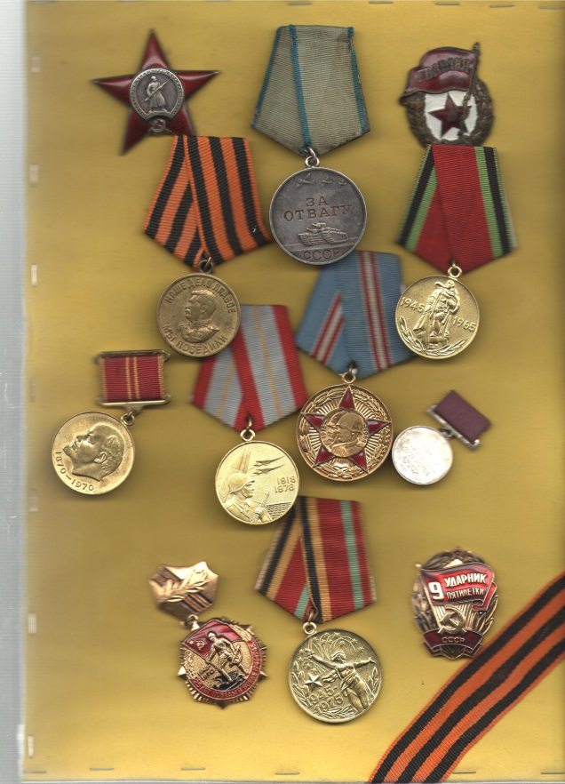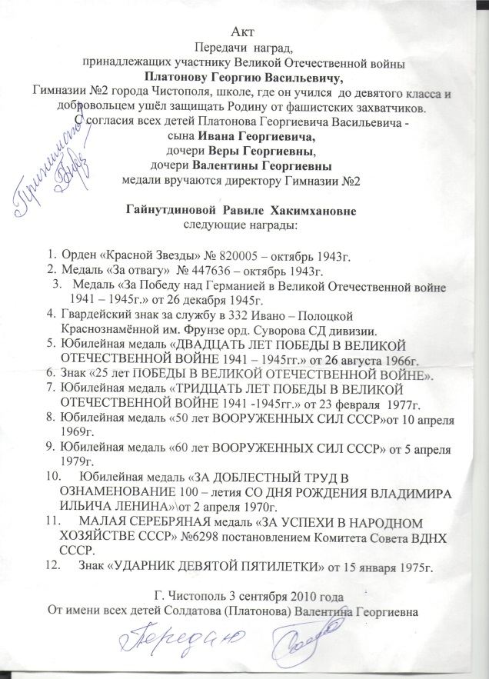
Награды Платонова Георгия Васильевича
от имени всех детей передала в музей гимназии дочь
Солдатова Валентина Георгиевна
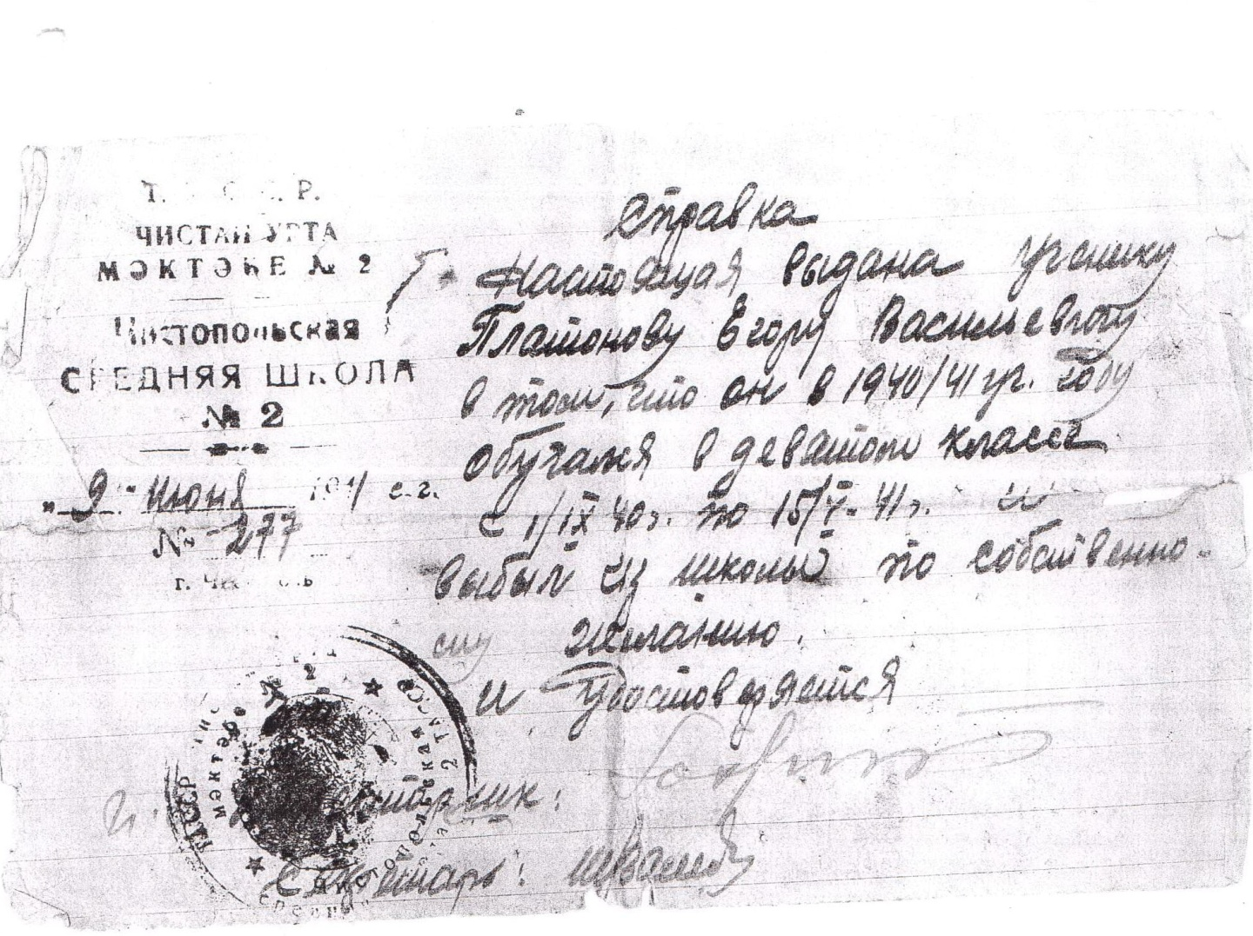

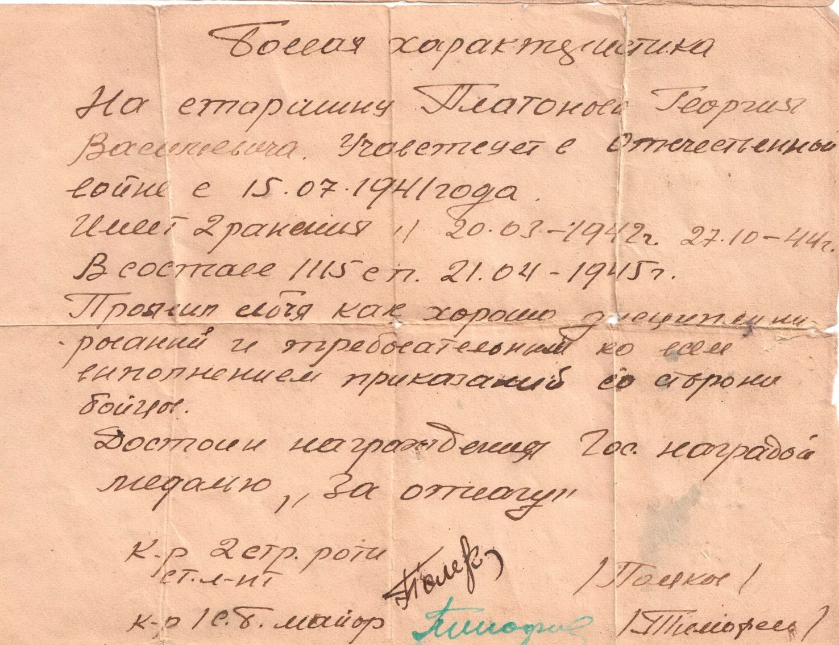

Орден Красной Звезды отца.
Орден Красной Звезды
(образец)

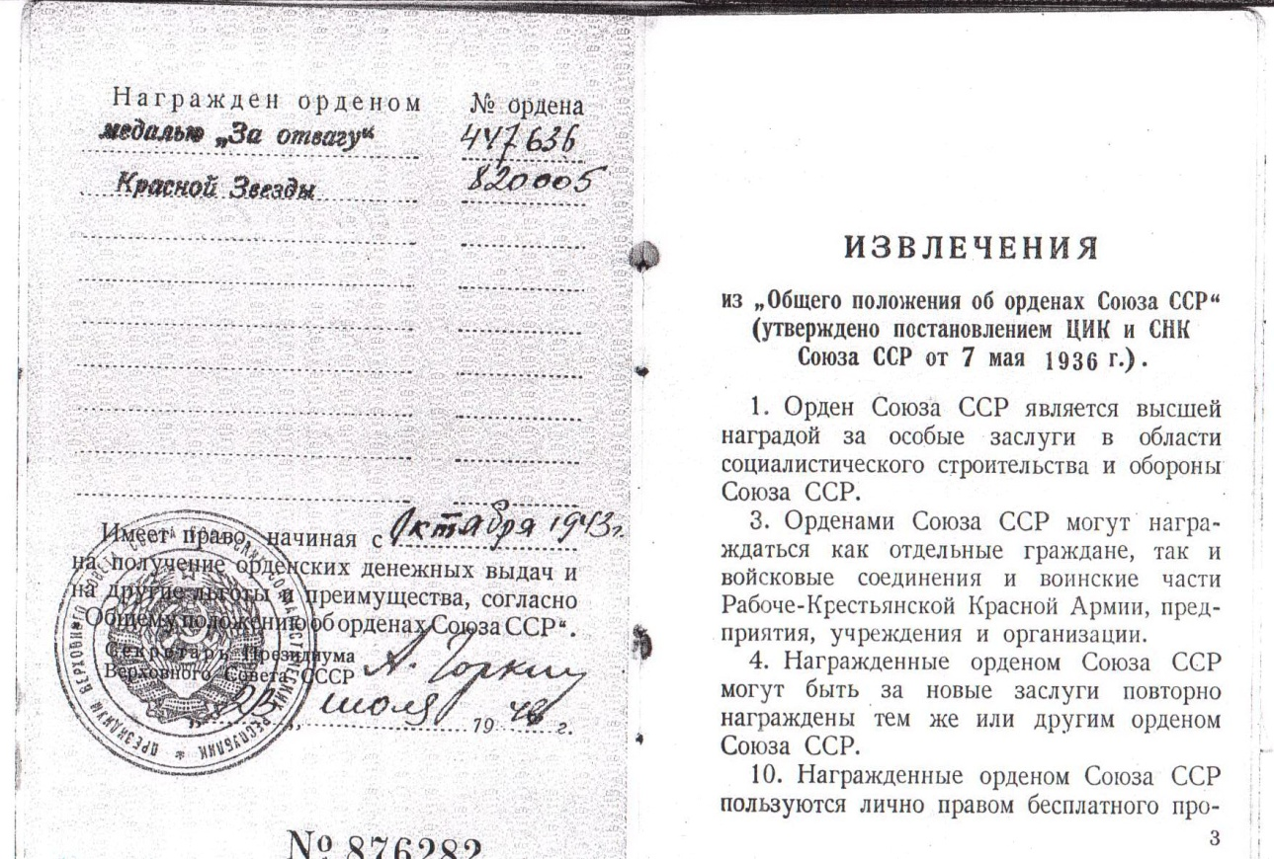

Медаль «За отвагу»
(образец)

Медаль отца «За отвагу»

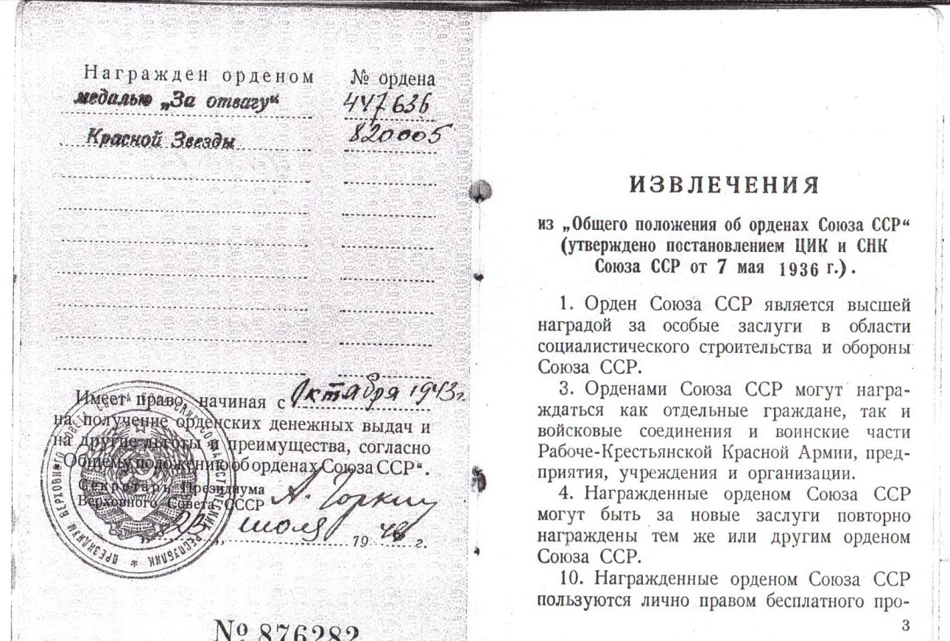

Медаль «За Победу над
Германией» (образец)
Медаль отца «За Победу над Германией»

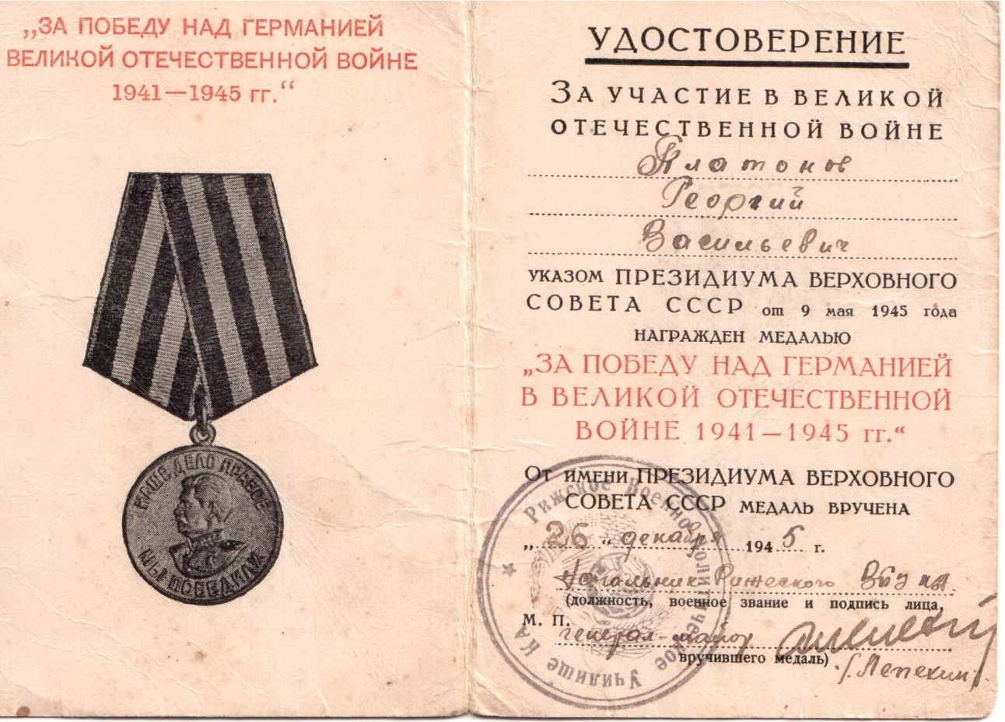

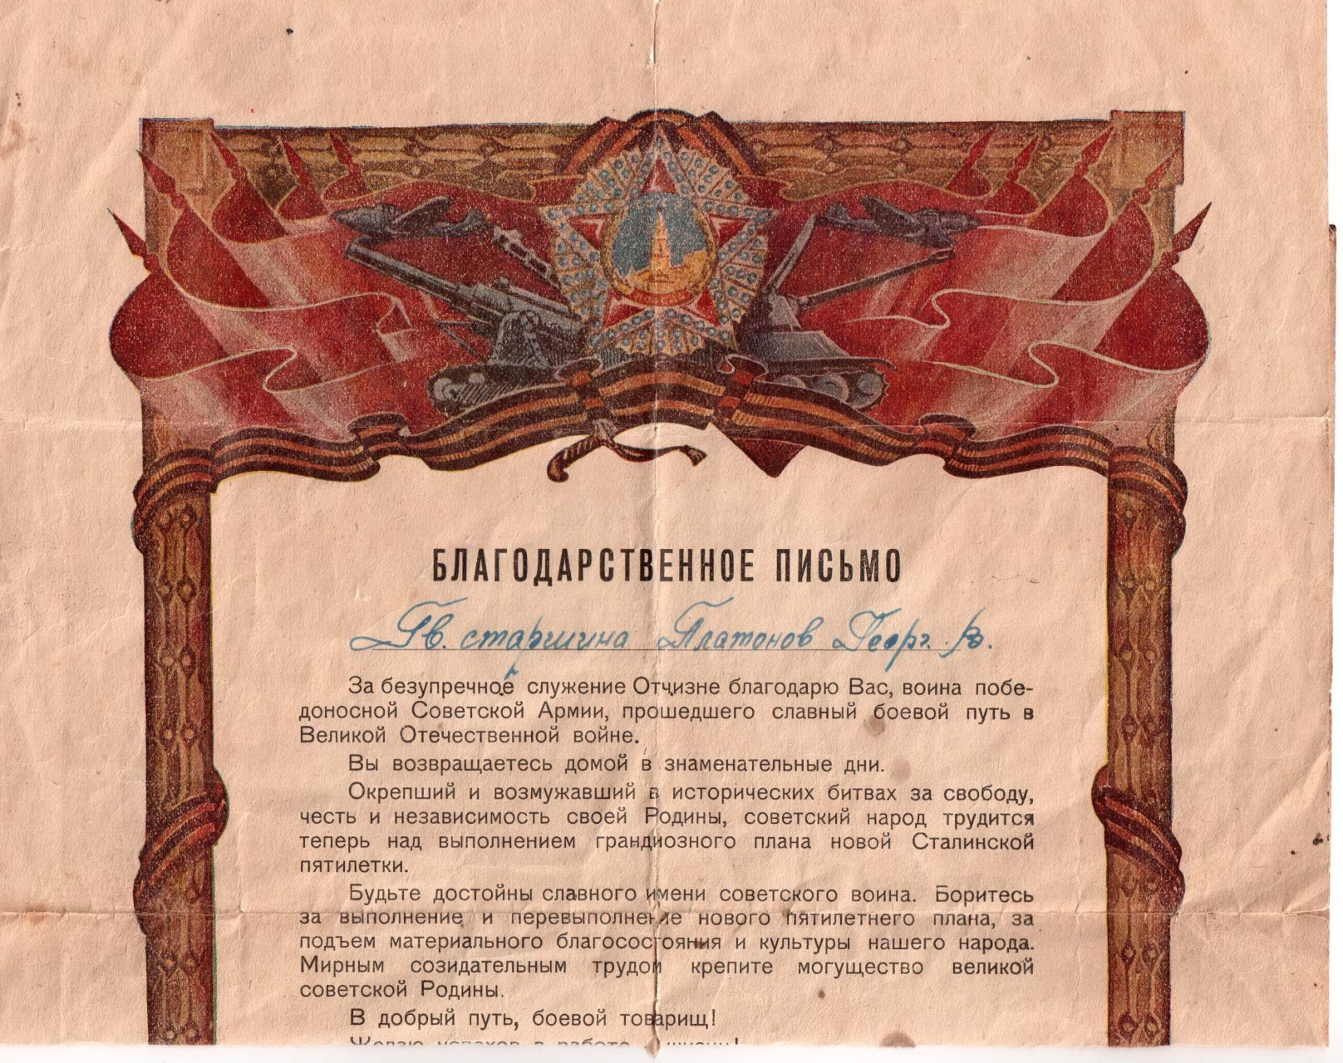

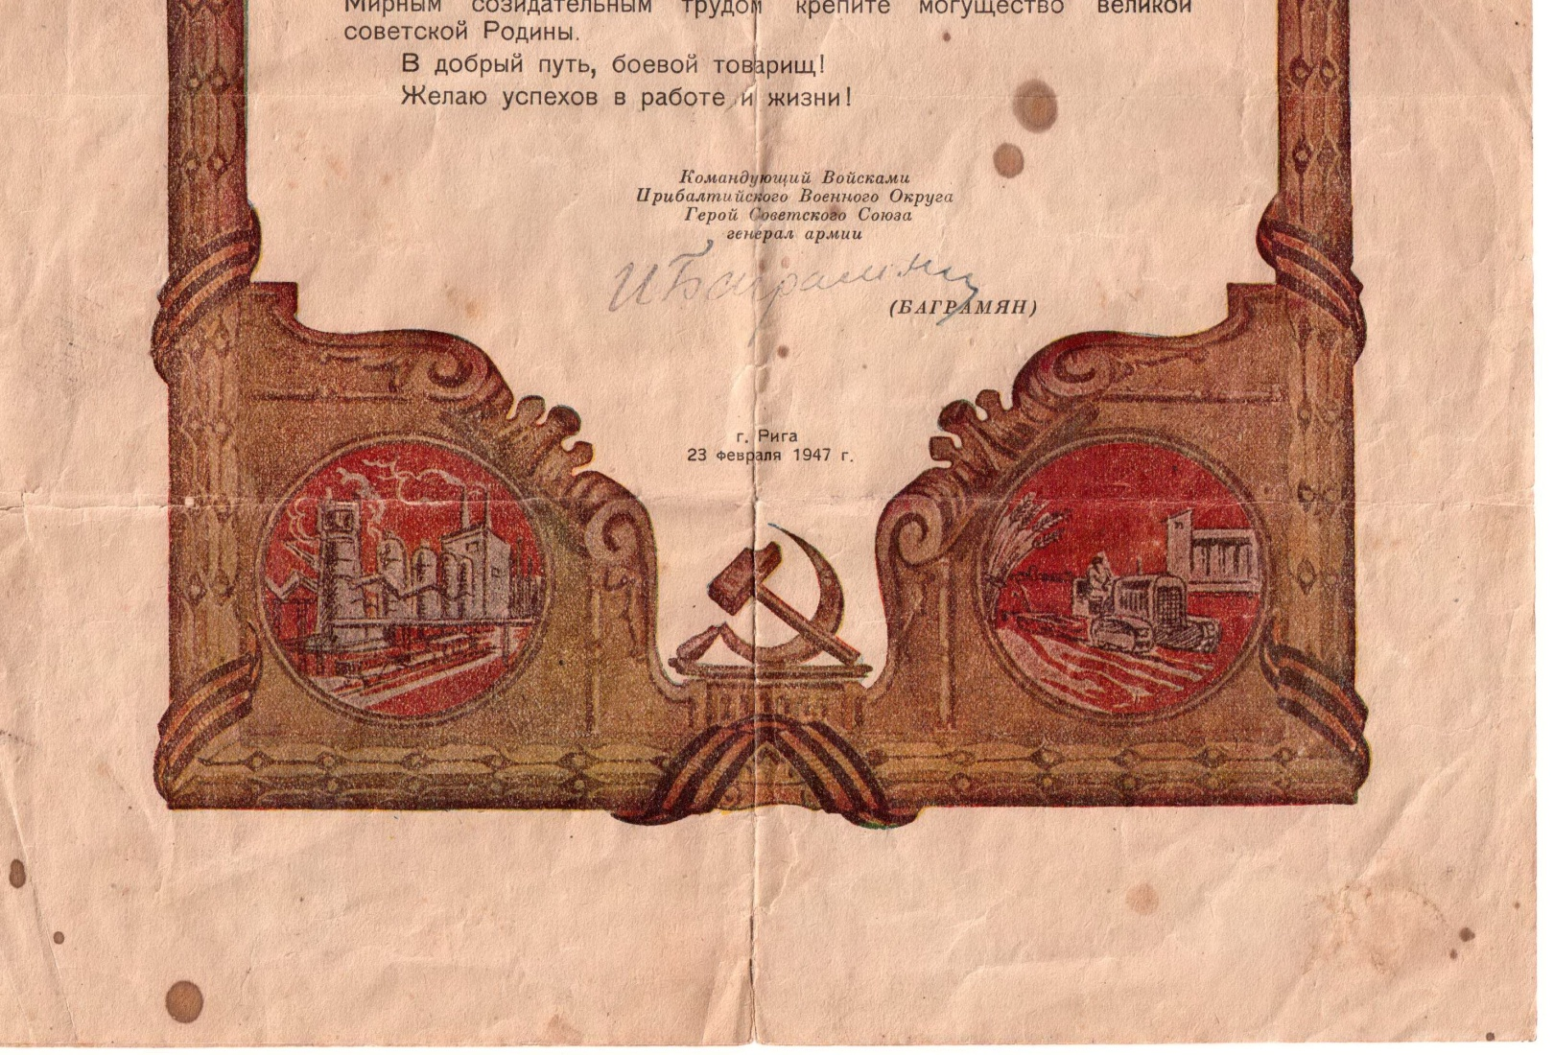

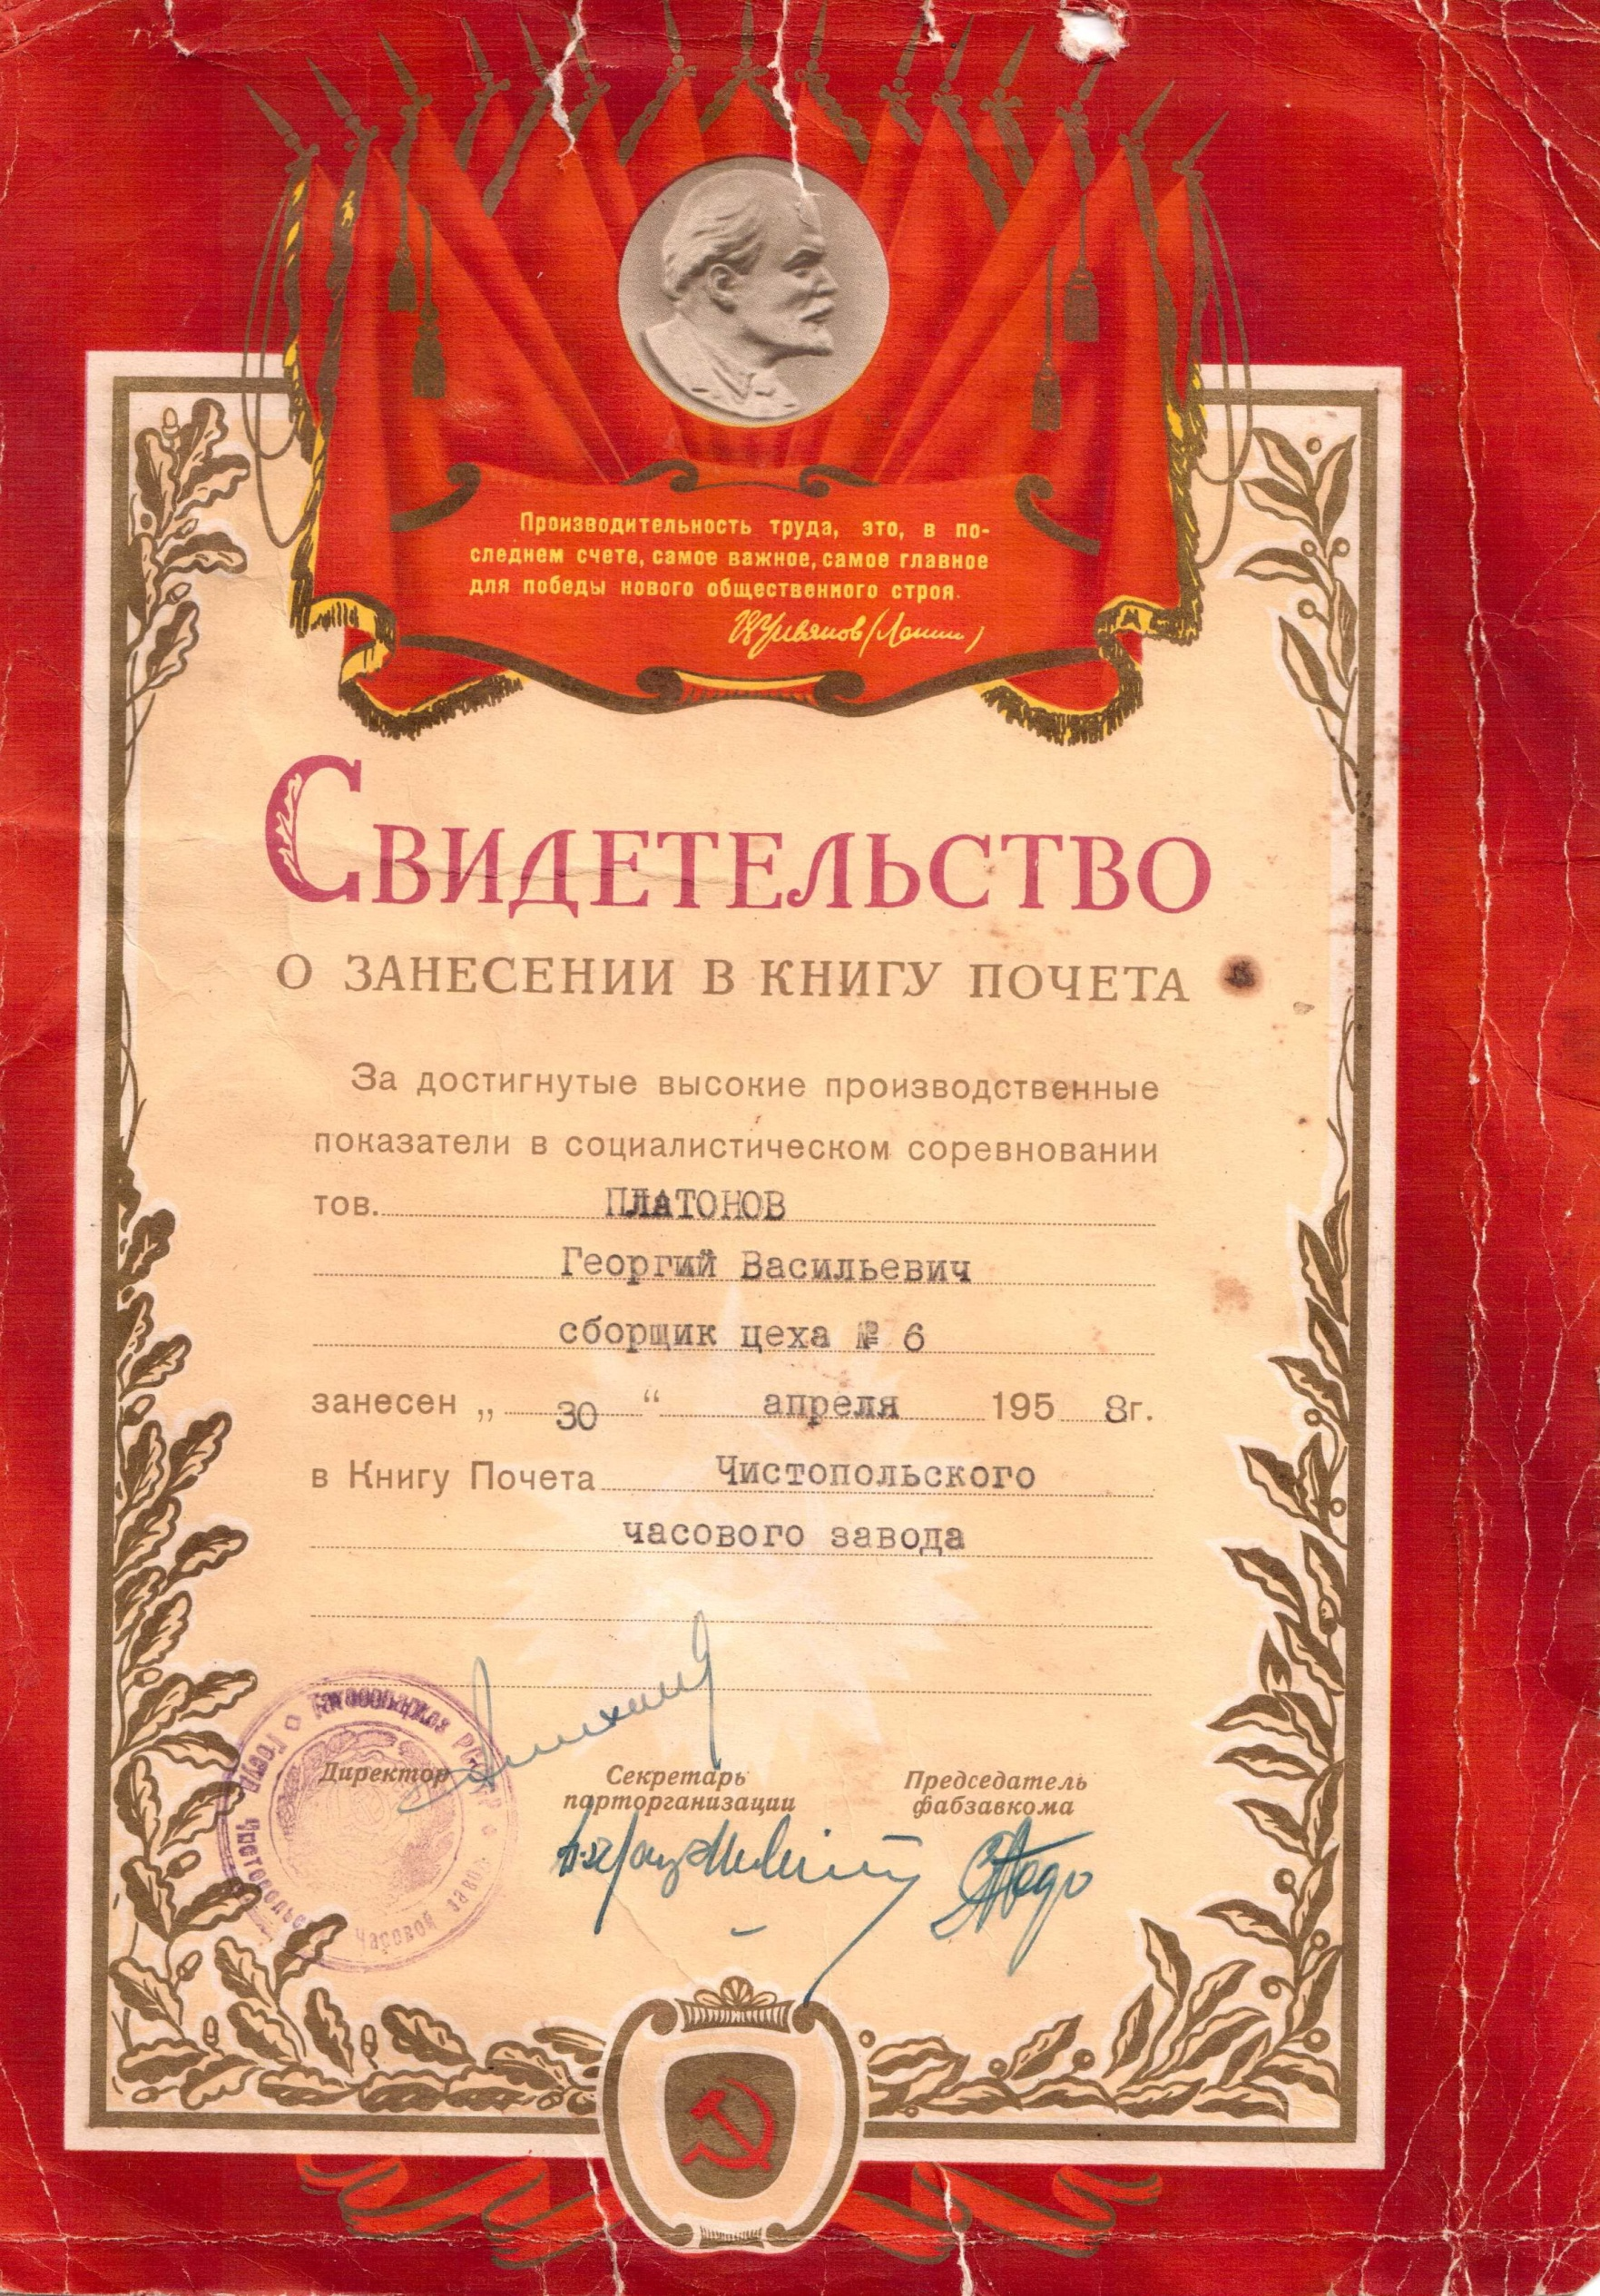

МАЛАЯ СЕРЕБРЯНАЯ медаль отца.

